Unit 4 Lesson 6: ¿Cuánto es 10,000?

WU ¿Qué sabes acerca del 1,000? (Warm up)

Student Task Statement
¿Qué sabes acerca del 1,000?

1 Construyamos números

Student Task Statement
- Usa dos tarjetas para formar un número de dos dígitos. Nombra el número y constrúyelo con bloques en base diez.
- Usa una tercera tarjeta para formar un número de tres dígitos. Nombra el número y constrúyelo con bloques en base diez.
- Usa una cuarta tarjeta para formar un número de cuatro dígitos. Nómbralo y constrúyelo.
- Si no tienes suficientes bloques, describe qué necesitarías para construir el número.
- Tu profesor te va a dar otra tarjeta de dígitos. Usa esta última tarjeta para formar un número de cinco dígitos (haz que la nueva tarjeta sea el primer dígito). Nombra y construye el número que formaste.
- Si no tienes suficientes bloques, describe los bloques que necesitarías para construir el número.

2 ¿Qué es 10,000?

Student Task Statement
Tu profesor te va a dar varias cuadrículas de 10 por 10.
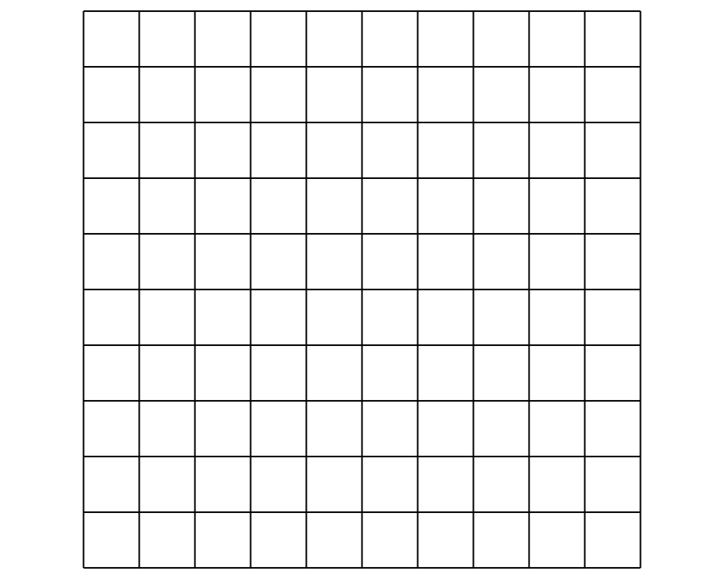
- Usa las cuadrículas para representar cada uno de los siguientes números. Luego, describe tu representación o dibújala.
  - 800
  - 1,000
  - 1,500
  - 2,000
- ¿Cuántas cuadrículas de 10 por 10 necesitarías para representar cada uno de los siguientes números? Explica o haz un dibujo para mostrar tu razonamiento.
  - 3,000
  - 6,400
  - 9,000
  - 9,900
- Haz un dibujo para representar 10,000 usando cuadrículas de 10 por 10. Asegúrate de marcar claramente cada grupo de 1,000 en tu dibujo.
© CC BY 2021 Illustrative Mathematics®

